Mul2Launcher设计说明书
版本号:1.0
编写者 |  | 李军刚 |  | 所属部门 |  |  | 嵌入式应用研发部
共页数 |  |  |  | 编写日期 |  |  | 2015.4.21
项目经理 |  |  |  | 保密级别
修订记录
NO | 版次变更 |  | 修订日期 |  | 修订页数 | 修订内容摘要 |  | 修订者
1.0 | 创建 |  | 2015.4.21 |  |  |  |  | 李军刚

目录

目录 2
1 引言 3
1.1 编写目的 3
1.2 背景 3
1.3 定义 3
1.4 参考资料 3
2 总体设计 4
2.1 需求功能概述 4
2.2 运行环境 4
2.3人员模块划分 4
2.4 总体功能结构 4
2.5 详细功能模块设计 5
2.5.1 主页框架设计（李军刚实现 4.22完成） 5
2.5.2 我的应用及应用商城主页设计（赵庆月实现 5.03之前完成） 5
2.5.3数据库接口模块设计（赵庆月实现 5.03之前完成） 5
2.5.4数据epg接口获取及应用商城定时更新app列表（赵庆月实现5.03之前完成） 5
2.5.5 系统设置模板（李军刚实现 5.01之前完成） 6
2.5.6 应用详情界面及其它apk整合（罗佳伟实现 5.05之前完成） 6
2.6 各模块命名规范 6
2.7 尚未解决的问题 6
3 其他设计 7
3.1 界面设计 7
3.2模块接口设计 7
3.3 异常处理设计 7

1 引言

1.1 编写目的
本文档的目的是阐述了Mul2Launcher概要设计，本概要设计说明书编写的目的在于全面说明Mul2Launcher的设计考虑，包括程序系统的基本处理流程、程序系统的组织结构、模块划分和功能分配，为程序的详细设计提供基础。本说明书的预期读者为系统设计人员、软件开发人员、客户方的系统设计人员和项目评审人员。

1.2 背景
- 软件apk名称：Mul2Launcher
- 项目的任务提出者：李展
- 开发者：李军刚 赵庆月 罗佳伟
- 用户： 终端用户

1.3 定义
Mul2Launcher版本为多级运营产品的一个衍生版本。

1.4 参考资料
部分功能可参考Tpad4的代码

2 总体设计

2.1 需求功能概述
我的应用：盒子启动首页，用于向用户展示已安装的应用列表。
应用商城：用于提供下载、安装新应用。
系统设置：提供用户设置盒子网络、语言、时区、系统升级等基础功能。

2.2 运行环境
使用sdk为Amlogic S805芯片,Android4.4版本。

2.3人员模块划分
赵庆月：负责我的应用+应用商城首页
罗佳伟：应用商城详情页+其它apk整合
李军刚：系统设置+应用主页框架

2.4 总体功能结构
因考虑到操作上的流畅性及各功能模块交互的复杂程度等问题，Mul2Launcher里的各模块采用整合在同一个apk里实现（与之前t4方式不同）。
同一个工程中多人开发会出现代码管理、整合问题，故在功能实现方面采用联系紧密的功能由同一人完成，不同模块的包名及资源等采用单独命名，以防出现重复等现象。

2.5 详细功能模块设计

2.5.1 主页框架设计（李军刚实现 4.22完成）
采用Fragment+RadioGroup实现，可做左右切换动画效果。

2.5.2 我的应用及应用商城主页设计（赵庆月实现 5.03之前完成）
appItems+ 页码指示器，切换不同页做动画效果

2.5.3数据库接口模块设计（赵庆月实现 5.03之前完成）
三个数据库列表，已安装应用db和应用商城列表db、正在下载应用db。
已安装应用db用于我的应用模板显示已安装应用，位置移动等数据存储。
应用商城列表db用于缓冲应用列表信息(包括是否安装、定时更新列表等)。
正在下载应用db用于存储应用正在下载应用的一些状态信息。
可参考t4现有的DatabaseHelper数据库模板存储流程。

2.5.4数据epg接口获取及应用商城定时更新app列表（赵庆月实现5.03之前完成）
采用现有的HttpEngine异步task下载更新epg信息。

应用商城列表更新采用定时更新所有页方式，流程交互如下（应用商城列表db）：
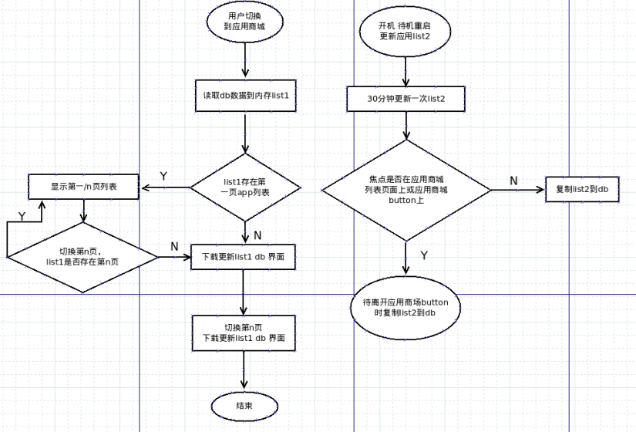

2.5.5 系统设置模板（李军刚实现 5.01之前完成）
设置功能接口参考tvpad4即可。

2.5.6 应用详情界面及其它apk整合（罗佳伟实现 5.05之前完成）
详情界面图片切换采用设置中壁纸方式即可。每次

2.6 各模块命名规范
Apk包名：com.sz.ead.framework.mul2launcher
我的应用：
类命名以这个开头: com.sz.ead.framework.mul2launcher.mainapp.XXX
资源命名以mainapp_开头（包括layout 、png、string、color、dimen等）

应用商城：
类命名以这个开头: com.sz.ead.framework.mul2launcher.appstore.XXX
资源命名以appstore_开头（包括layout 、png、string、color、dimen等）

系统设置：
类命名以这个开头: com.sz.ead.framework.mul2launcher.settings.XXX
资源命名以settings_开头（包括layout 、png、string、color、dimen等）

每周二、五下午整合代码。

2.7 尚未解决的问题

3 其他设计

3.1 界面设计

3.2模块接口设计

3.3 异常处理设计

- 全局崩溃异常存文件处理或是上传服务器
- 网络请求异常处理。
- 各自模块代码异常处理

